Presseinformation

Erhöhter Schallschutz mit modularen Kastenfenstern
Wohnbebauung Aubinger Allee, München-Freiham

Schallschutz ist eine außerordentlich wichtige Aufgabe im Wohnungsbau. Denn wer von Lärm- oder Störgeräuschen außerhalb der Wohnung beeinträchtigt wird, fühlt sich in seinen eigenen vier Wänden nicht wohl. Beim Bau eines neuen Wohnquartiers in München-Freiham waren deshalb die Schallschutz-Anforderungen besonders hoch. Felix + Jonas Architekten lösten das Problem bei ihrem Bauprojekt durch zusätzliche Balkonverglasungen und Kastenfenster mit dem Schiebe-Dreh-System SL 25 von Solarlux.
Kontakt:
Solarlux GmbH
Industriepark 1
49324 Melle
T +49 5422 92710
F +49 5422 9271200
info@solarlux.com
www.solarlux.com
Ansprechpartnerin für
die Redaktion:
Frau Katharina Szovati
Münsterweg 12
59269 Beckum
T +49 2521 82994-14
katharina.szovati@holtgreife.com

Am westlichen Rand von München entsteht zurzeit ein neues Wohngebiet. Auf 350 Hektar bauen unter anderem die beiden Münchener Wohnungsbaugesellschaften GEWOFAG und GWG 8.000 Wohnungen für 20.000 Menschen. Im Auftrag der GWG errichtete in dem Bauabschnitt WA4 das Münchener Architekturbüro Felix + Jonas drei Gebäude an der neu geschaffenen Aubinger Allee. Neben einem „Haus für Kinder“, einem Nachbarschaftstreff und einer neuen Hausverwaltung der GWG sowie einer Tiefgarage entstanden 125 Wohnungen mit einem Mix aus verschiedenen Wohnungstypen und -größen, von 1-Zimmer-Apartments bis zu 5-Zimmer-Wohnungen.

Das Problem: starke Lärmbelästigung durch hohe Verkehrslasten
Durch das hohe Verkehrsaufkommen auf der Quartiersstraße und der nahen Autobahn galt es hohe Schallschutzanforderungen zu erfüllen. Eine DIN 4109-konforme Abschirmung der schutzbedürftigen Räume ließen jedoch das gewünschte Raumprogramm und die vorgegebene Städtebauplanung nicht überall zu. Zusätzlich sieht der Bebauungsplan schallgedämmte Lüftungseinrichtungen oder gleichwertige Maßnahmen vor, wenn in der Nacht der Beurteilungspegel durch Verkehrslärm von 49 dB(A) überschritten wird. Mit konstruktiven Maßnahmen konnten die Vorgaben des B-Plans unter Berücksichtigung der Schallschutzthematik und ausreichender Nachtlüftung umgesetzt werden.

Die Lösung: effizienter Schallschutz mit Balkonverglasungen
Die Balkonverglasungen der Loggien sind im unteren Teil mit einer geschlossenen Brüstungsverglasung Solarlux SL Plus und im oberen Teil mit dem Schiebe-Dreh-System Solarlux SL 25 ausgeführt. Insgesamt wurden in allen drei Häusern 64 Balkonverglasungen mit 412 Elemente verbaut. Durch die baulichen Schallschutz-Maßnahmen konnte bei den Loggien das geforderte Schalldämmmaß von Rw,F= 39 dB erreicht werden.

Modulare Kastenfenster als Schallschutz-Sonderlösung
Für die raumhohen Einzelfenster auf der Westseite entwickelten die Architekten eine gedämmte Aluminiumkonstruktion, die nachträglich vor die bereits eingebauten Fenster montiert wurde. Nach Außen schließt sie mit drei ebenfalls raumhohen Dreh-Schiebe-Flügeln aus dem System Solarlux SL 25 ab. 133 Kastenfenster mit 399 Solarlux-Flügeln wurden auf die geschossweise versetzt angeordneten Einzelfenster montiert. Die Konstruktion ermöglicht ein unkompliziertes Stoßlüften und erzeugt zugleich eine thermische Pufferzone. Die Dreh-Schiebe-Flügel lassen sich von innen öffnen und natürlich auch reinigen, sie sind windstabil und schlagregendicht, und dank einer Heißlagerung auch immun gegen spontanen Glasbruch. Zusätzlich wurden die Fenster mit einem Fensterfalzlüfter ausgestattet, der einen schallgedämmten Luftwechsel ohne Fensteröffnung ermöglicht.

Für die Detailentwicklung des Kastenfensters holten sich die Architekten Unterstützung von dem zuständigen Solarlux-Architektenberater Omar Ayoubi. Zur Produktion der Aluminiumkonstruktion kam das Metallbauunternehmen Hummelsberger aus Mühldorf ins Boot. „Während der Planungsphase konnte uns Solarlux sehr gut unterstützen. Wir kennen Solarlux schon von mehreren Bauvorhaben. Das war natürlich ein großer Vorteil, dass wir auf den großen Erfahrungsschatz von Solarlux zurückgreifen konnten“, erklärt Manfred Felix vom Architekturbüro Felix + Jonas Architekten.
Projektdaten
Projekt: Wohnquartier mit geförderten Wohnungen, Haus für Kinder, Büroflächen und Nachbarschaftstreff
Bauherr: GWG München
Architekturbüro: Felix + Jonas Architekten GmbH, München
Außenanlagen: terra.nova Landschaftsarchitektur
Metallbau: Hummelsberger Stahl- und Metallbau Schlosserei GmbH, Mühldorf am Inn
Fertigstellung: 2021
Produkte: Solarlux Schiebe-Dreh-System SL 25, Ganzglas-Brüstung SL Plus

Solarlux GmbH, März 2023 – Abdruck frei – 4.151 Zeichen (inkl. Leerzeichen)
Um Zusendung von Belegen an die Pressestelle in Beckum wird gebeten.

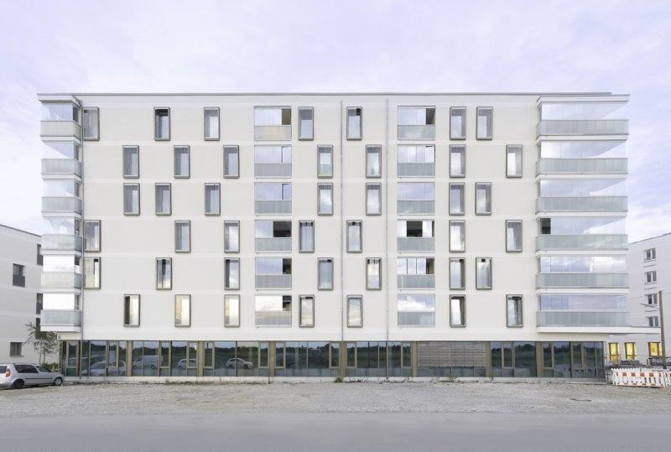
2022-A041_Aubinger-Allee_02775: Besonders in verkehrsreichen Umgebungen ist es wichtig, dass die Wohnungen einen sicheren Rückzug vor dem Straßenlärm garantieren.

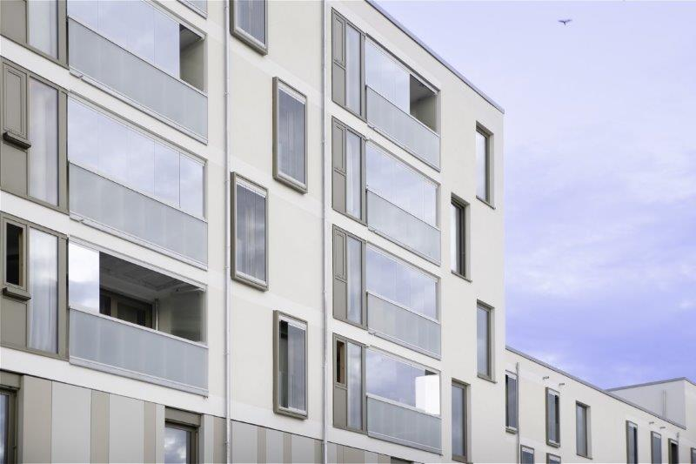
2022-A041_Aubinger-Allee_02758: Durch Balkonverglasungen der Loggien und Sonderkonstruktionen von Kastenfenstern konnte die erforderliche Pegelreduzierung erreicht werden, einschließlich der vorgegebenen Minderung zur Nachtlüftung um ca. 5 db(A).

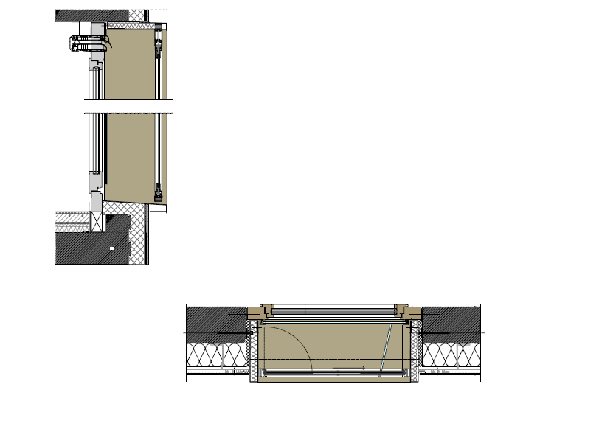
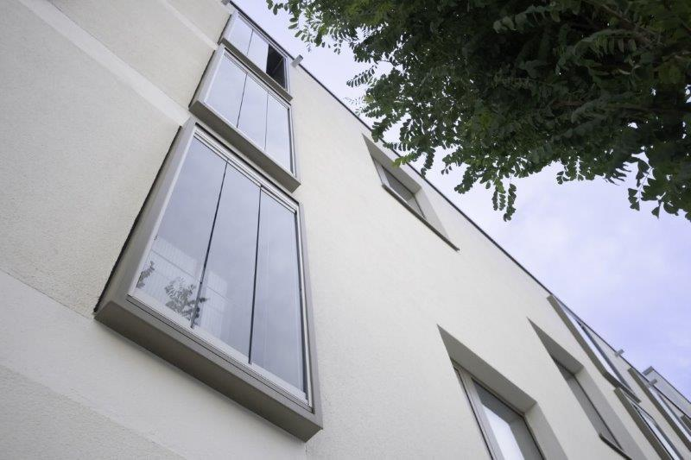
2022-A041_Aubinger-Allee_02765: Bei den raumhohen Einzelfenstern auf der Westseite wurde der Schallschutz mit einem eigens für dieses Projekt entwickelten Kastenfenster-Modul realisiert. Nach Außen schließt dieses mit drei ebenfalls raumhohen Dreh-Schiebe-Flügeln aus dem System Solarlux SL 25 ab.

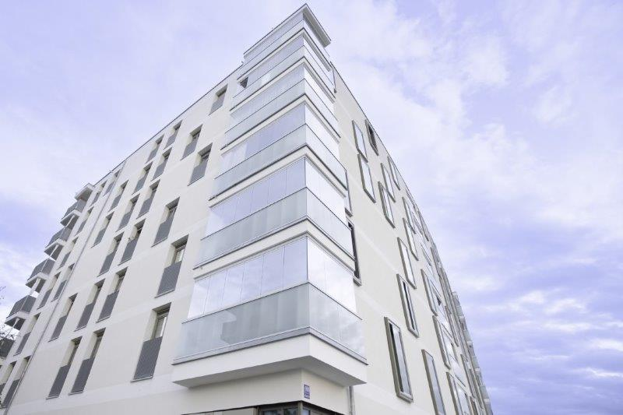
2022-A041_Aubinger-Allee_02773: Für das Solarlux Dreh-Schiebe-System SL 25 belegen aktuelle Zertifikate des Instituts für schalltechnische Produktoptimierung SG-Bauakustik in Mülheim a.d. Ruhr einen Schalldämmwert Rw,F = 22 db(A). In Kombination mit der geschlossenen Brüstungsverglasung Solarlux SL Plus konnte im Münchner Projekt bei den Loggien das geforderte Schalldämmmaß von Rw,F= 39 dB erreicht werden.

